Технологиялық операциялар мен құралдар

Құйма дайындамаларын, деформацияланғанға қарағанда жиі пайдаланады. И.Л.Перлин бойынша, жалпы сору 10 кем емес болуы керек. Lсл құймаметалл ұзындығының диаметрге қатынасы іші қуыс кескіндер үшін 1,5-2, жазық үшін 2-3 құрау керек. Құймаметалл массасын пресс күші бойыншатаңдайды. Құймаметалдың беттік ақауларын жоюдың аса эффективті əдісі – ыстық сыдыру, яғни қыздыру пешінің шығу жағында орналасқан, күші37 2-3 МН болатын жеке престе үшкір жиегі бар матрица (18 сурет) арқылы құймаметалдарды итеру. Бұл кезде 2-3 мм қабат алынады.

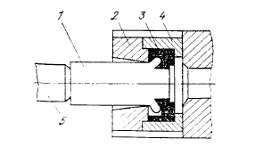

18 сурет - Сыдыру: 1 – құймаметалл; 2 – бағыттаушы втулка; 3 – сыдыру матрицасы; 4 – құрсама (обойма); 5 – пресс-штемпель. Құймаметалды қыздырудың оңтайлы температурасы, металл пластикалығы мен беріктілігі, деформациялау əркелкілігінің дəрежесіне, бет тотығуына, металдың құралмен ұсталуына (пісірілуіне), контейнерде металл сууының жылдамдығына жəне т.б. тəуелді. Престеудің температуралық аралығы, бірфазалы қорытпалар мен таза металдарда кең. Жез, магний жəне т.б. қорытпаларын Престеу алдында контейнерді, матрицаны жəне пресс-шайбаны 200-250 0С дейін, ал инелерді 350 0С дейін қыздырады. Алюминий қорытпаларының шыбықтарын Престеу кезінде, контейнерді 330-430 0С дейін қыздырады. Контейнер мен пресс-шайбаның бетінің технологиялық майлануы, Престеу күшін, дайындама суытылуын, деформацияның əркелкілігін төмендетеді, құралдың жұмыс мерзімін ұзартады. Əдетте май ретінде графиттің машина майымен қоспасын қолданады. Престеудан кейін кескіндер термиялық өңдеуден өтеді, оларды бірдей ұзындықтарға кеседі, түзейді, беттік ақауларды кесіп алу арқылы, теміржоңғышпен, химиялық өңдеумен жəне басқа əдістермен жояды. Термиялық өңдеуді əдетте электр пештерінде жүргізеді. Коррозиядан сақтау үшін бұйымды лакпен қаптайды, тотықтырады, анодтайды, майлайды жəне т.с.с. Престеу операциялары 19 суретте көрсетілген. Жылжымалы контейнері бар шыбық кескінді престе, дайындаманы 3 пресс-шайбамен 2 контейнер осіне 4 береді жəне пресс-штемпельді 1 алға қозғалту арқылы контейнерге алдыңғы жағынан енгізеді. Контейнердің шығу бөлігі матрицасы 5 бар матрица ұстағышпен 6 тұйықталған (19 а сурет, 1 позиция). Тірелгенге дейін контейнерге құймаметалды енгізгеннен кейін, оның тығыздалуын жүзеге асырады, кейіннен міндетті түрде бұйымның 7 сығып шығарылуы жүреді (позиция 2). Сығып шығарылу аяқталғаннан кейін контейнерді артқа апарады.38 Бұл кезде пресс-қалдық 9 пресс-шайбамен 2 матрицада 5 ілініп қалады. Пышақты 8 төмен қозғалта отырып, бұйымды пресс-пакеттен (яғни пресс- шайбамен пресс-қалдықтан) бөледі, ол науаға түседі жəне пакетті бөлу механизміне беріледі (позиция 3). Бұйымдарды тарту құрылғысымен матрицадан тартады жəне контейнерді бастапқы күйіне қояды.

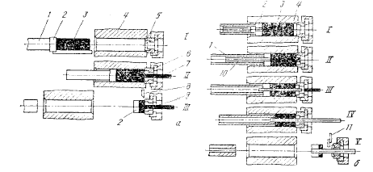

19 сурет - Шыбық кескінді (а) жəне құбыр кескінді (б) көлденең престерде тікелей Престеу кезінде негізгі операциялар

Құбырларды тікелей Престеу кезінде контейнерге 4 құймаметалл 3 мен пресс-шпайбаны 2 тиегеннен кейін (19 б сурет, позиция 1), оның престен шығарылуын (распрессовка) жүзеге асырады. Бұл кезде іші қуыс пресс- штемпель 1 ішінде орналасқан инені 10, сəл алдына шығарады жəне пресс- шайба 2 тесігін құлыптайды (позиция 2). Престен шығарғаннан кейін пресс- штемпельдегі қысымды алады жəне құймаметалды біріктіреді (позиция 3). Кейін пресс-штемпельге жұмысшы қысымды береді жəне құймаметалды ине 10 мен матрица 5 арасындағы сақиналы саңылауға сығып шығарады (позиция 4). Пресс-пакет арамен 11 жəне қайшымен кесіледі (позиция 5). Пресс контейнері (20 сурет) корпустан, ішкі жəне аралық тығындардан тұрады. Корпуста қыздырғыштарды орналастыратын, каналдар бар, ал жылдам жүрісті (50-70 Престеу/сағ) престерде суыту каналдары да бар. Ішкі тығын – жиі берікті балқымасы бар, жылуға төзімді болаттан дайындалады.

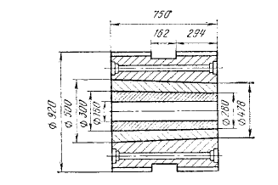

20 сурет - 16 МН күшті пресс контейнері.

Пресс-штемпельді (21 сурет), МПа болатын легірленген болат шыңдалғыларынан дайындайды. Матрицалар – жауапты жəне тез тозатын құрал бөлшектері (22 сурет). Матрицаларды жоғары легірленген болаттардан жəне ыстыққа төзімді қорытпалардан дайындайды. Алюминий негізінде жасалған жұқа материалдардан үлгілі кескіндерді престейді (23 сурет, а-е). Кескіннің «жұқа» жəне «толық» элементтерінің біртекті ағысы үшін, «жұқа» элементтерді матрица ортасына жақын орналастыру (23 сурет, ж, з), матрица белдемшесінің енін арттыру жəне кескіннің «толық» элементтерінде тежеуіш А конусын қолдану (23 з сурет) ұсынылады. Тілдік матрицаны (23 и сурет) іші қуыс кескіндерді Престеу кезінде пайдаланады. «Бос» контейнермен Престеу (233 сурет). Матрица ұстағыш 1 ұзартылып жасалған. Үйкеліс күші əсерінен, сығып шығару барысында контейнер престелетін металмен (позиция б) орын ауыстырады; яғни контейнер қабырғасына үйкеліс күші мен энергиясының жоғалымдары жойылды.

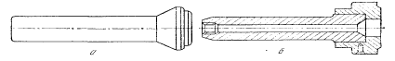

21 сурет - Шыбық кескінді (а) жəне құбырлы (б) престердің пресс- штемпельдері.

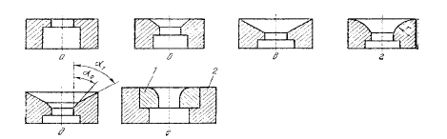

22 сурет - Матрицалар: жазық (а), жазық – конусты (б), конусты (в), радиалды (г), екі конусты (д), ыстыққа төзімді немесе қатты қорытпаларының қосындысы бар (е).

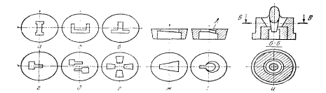

23 сурет - Алюминий қорытпаларын престеу матрицалары

Белсенді үйкеліспен Престеу. Тікелей Престеу кезінде, контейнерді қинап пресс-штампель жылдамдығынан асатын жылдамдықпен сығып шығару жағына ығыстырады. Онда контейнерге үйкеліс күші алдыңғы əдісте сияқты, бейтарап болмайды, ол пресс-штемпельге көмектесе отырып, матрицаға құймаметалды белсенді итереді. Осы жəне алдыңғы əдістер, металл деформациясының əркелкілігін төмендетеді. Алюминий қорытпаларын Престеу процестерінің эффективтілігі көрсеткіштерінің қатынасы келесідей (100 деп кері престе көрсеткіштері қабылданған):

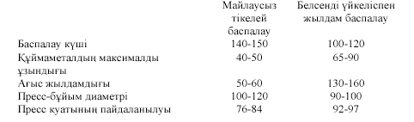

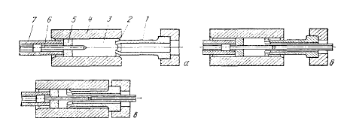
24 сурет - Бос контейнермен Престеу. а – біріктіру, б – сығып шығару; в – процесс соңы, 1 – матрица ұстағыш, 2 – матрица, 3 – құймаметалл, 4 – контейнер, 5 – пресс-шайба, 6 – ине, 7 – пресс-штемпель.

Гидроэкструзия (25 сурет). Процесс басында дайындама 1, жұмысшы сұйықтың 3 ағысына кедергі жасай отырып, матрицаға жабысқан. Пресс- штемпельдің жұмыс барысында, дайындама мен сұйық бірігіп матрица каналынан сығып шығарылады, яғни матрицаға үйкелісі гидродинамикалық тəртіпте жүреді. Жұмысшы сұйықтың, сору температурасының, матрицаның конустану бұрышының, Престеу жылдамдығының таңдалынуы, біріккен сығып шығару процесінің тұрақты өтуін қамтамасыз етуі кереу. Гидроэкструзия артықшылықтары: - үйкеліске жұмсалатын энергия жоғалымы аз болғандықтан, күш төмендеуі; - бұйым қимасы бойымен аса тегіс деформациясы; - бір өтімде қыздырусыз нəзік материалдарды 90%-ға дейін қысу мүмкіндігі; - ұзындықтың диаметрге кез келген қатынасында, ұзын дайындамаларды қолдану мүмкіндігі; - жеткілікті пластикалықты сақтай отырып, экбетузияланған нəзік материалдар беріктілігінің артуы. Əдіс кемшіліктеріне құрал конбетукциясының күрделілігін жатқызуға болады. Шыбықтарды гидроэкбетузиялау құралының конбетукциясы 26 суретте көрсетілген. Плунжердің 1 контейнер шетін тығыздап 2 жапқан сəті көрсетілген жəне қысымы төмен жұмысшы сұйықтық, поршеньді 4 дайындама 6 мен матрицаға 8 қыса отырып, канал 3 арқылы беріледі. Бұл кезде поршеньдегі клапан 5 жабық болады. Плунжер оңға қозғалған кезде, ол каналды 3 жабады, қысым көтеріледі жəне қақпақты 5 ашады, дайындама айналасындағы қуыс сұйықпен толтырылады. Қысым артқан сайын шыбықтың сығып шығарылуы басталады.

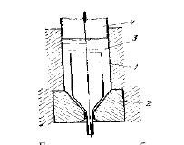
25 сурет - Гидроэкструзия сұлбасы

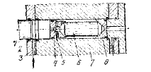
26 сурет - ASEA фирмасының (Швеция) көлденең пресінде шыбықтар гидроэкбетузиясы үшін арналған құрал.
Негізгі əдебиет [1] (бет 309-314) Қосымша əдебиет [4] (бет 301-308), [5] (бет 34-40)
Бақылау сұрақтары 1. Ыстық скальптеу деген не? 2. Құймаметал қыздырудың оңтайлы температурасы неге тəуелді? 3. Термиялық өңдеу мəні неде? 4. Технологиялық май ролі қандай? 5. Гидростатикалық Престеу деген не? 6. Металл ұнтақтарын Престеудің технологиялық операциялары?

ƏДЕБИЕТТЕР ТІЗІМІ

1. Теория пластической деформации и обработка металлов давлением
(изд. 3), В.А. Мастеров, В.С. Берковский. - М.: Металлургия, 1989, 400 с.

2. Волочильщик проволоки. Красильников Л.А., Лысенко А.Г. Учебное
пособие (3 изд). – М.: Металлургия, 1987, 320 с.

3. Технология обработки давлением цветных металлов и сплавов.
Учебное пособие для практических занятий. Глебов Ю.П., Зиновьев А.В.,
Чумаков Ю.И. – М.: МИСиС, 1981, 74 с.

4. Смирнов В.С. Теория обработки металлов давлением. Учебник. – М.:
Металлургия, 1973, 496 с.

